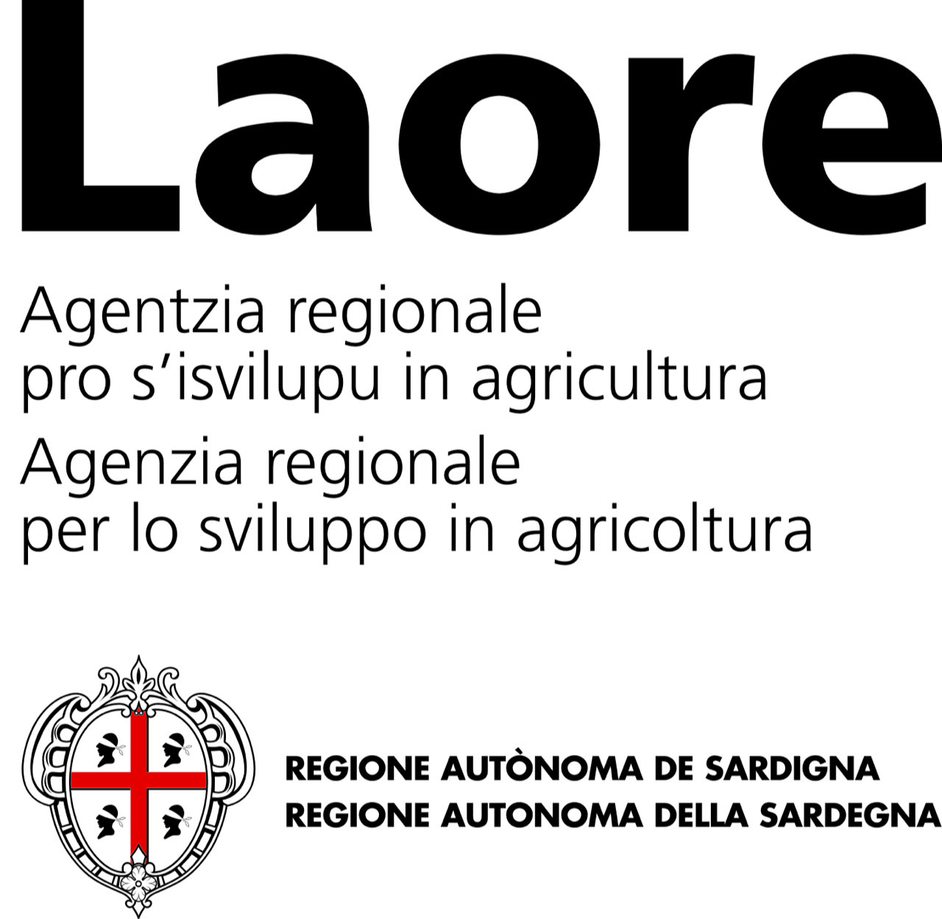
ACCADEMIA ITALIANA
DELLA VITE E DEL VINO

L'Accademia Italiana della Vite e del Vino e l'Agenzia Laore (Sardegna)

annunciano che il 7-8 Settembre 2018 si terrà a Bosa (Sardegna) il

VI Simposio Internazionale "Malvasie del Mediterraneo".

Comitato scientifico

Presidente: Antonio Calò, Presidente Accademia Italiana della Vite e del Vino

Componenti:

- Rosario Di Lorenzo, 'Università di Palermo
- Angelo Costacurta, Consigliere Accademia Italiana Vite e Vino
- Marilena Budroni, Università di Sassari
- Luca Mercenaro, Università di Sassari
- Katerina Biniari , Università di Atene (Grecia)
- Enric Bartra Sebastian, Institut Català de la Vinya ( Spagna), membro dell'OIV
- Marijan Bubola , Istituto di Agricoltura e Turismo di Parenzo (Croazia)
- Gines Guirao Perez ,'Università de la Laguna di Tenerife (Spagna)
- Gianni Lovicu, Agenzia Agris di Sardegna

Segreteria scientifica

Accademia Italiana Vite e Vino e CREA -VE
-Giacomo Morreale
- e-mail: segreteria.malvasie@gmail.com
- tel. +393 281924849

Con preghiera di divulgazione!!!

ACCADEMIA ITALIANA
DELLA VITE E DEL VINO

The Accademia Italiana della Vite e del Vino and the Agenzia Laore (Sardegna)

announce that the VIth International Symposium “Mediterranean Malvasias"

will be held in Bosa (Sardegna) on September 7-8, 2018

Scientific committee

Presidente: Antonio Calò, Presidente Accademia Italiana della Vite e del Vino

- Rosario Di Lorenzo, 'Università di Palermo
- Angelo Costacurta, Consigliere Accademia Italiana Vite e Vino
- Marilena Budroni, Università di Sassari
- Luca Mercenaro, Università di Sassari
- Katerina Biniari , Università di Atene (Grecia)
- Enric Bartra Sebastian ,Institut Català de la Vinya( Spagna), membro dell'OIV
- Marijan Bubola ,Istituto di Agricoltura e Turismo di Parenzo (Croazia)
- Gines Guirao Perez ,'Università de la Laguna di Tenerife (Spagna)
- Gianni Lovicu, Agenzia Agris di Sardegna

Scientific Secretariat

Accademia Italiana Vite e Vino e CREA -VE
- Giacomo Morreale
- e-mail: segreteria.malvasie@gmail.com
- call +393 281924849

Please spread the world!!!

